長瀞町 将来像に関するヒアリングシート
長瀞町では現在、第６次長瀞町総合振興計画及び総合戦略の策定を進めています。住民の皆様のご意見やアイデアを踏まえた計画とするため、以下の質問にお答えください。

〇現在のまちの基本理念「はつらつ長瀞」に、長瀞町の目指す姿を表現するサブタイトルを付けてください。
（現在の計画のサブタイトルは、
“いつまでも暮らしたいまち、いつまでも活力あるまち、いつまでも輝き続けるまち”です）

～参考～住民アンケート結果による、長瀞町のまちづくりのためのキーワード
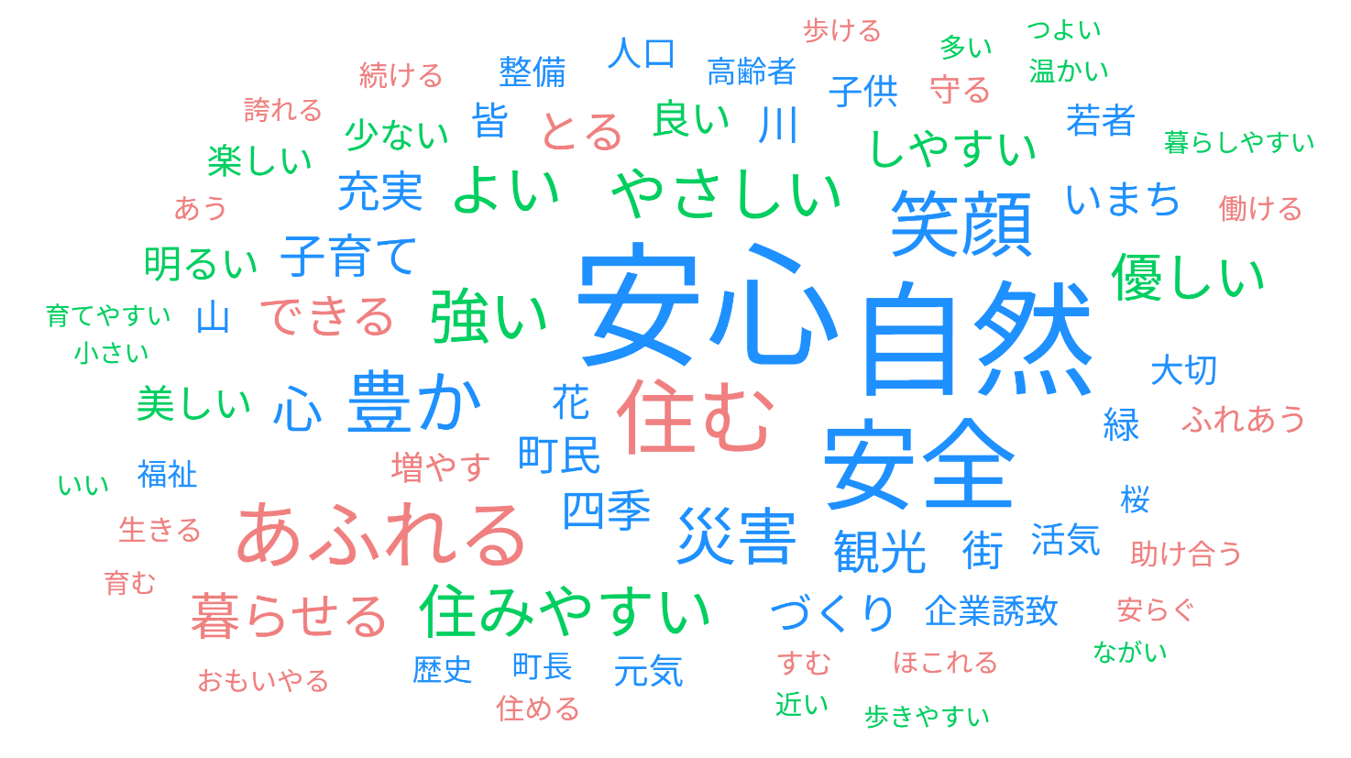

青色：名詞／緑色：形容詞／赤色：動詞

〇左記にご記入いただいたサブタイトル（目指す姿）の実現に向けて、必要だと思う取組をご記入ください。

～参考～地域ミーティング（町長と語る会）で出たご意見（抜粋）

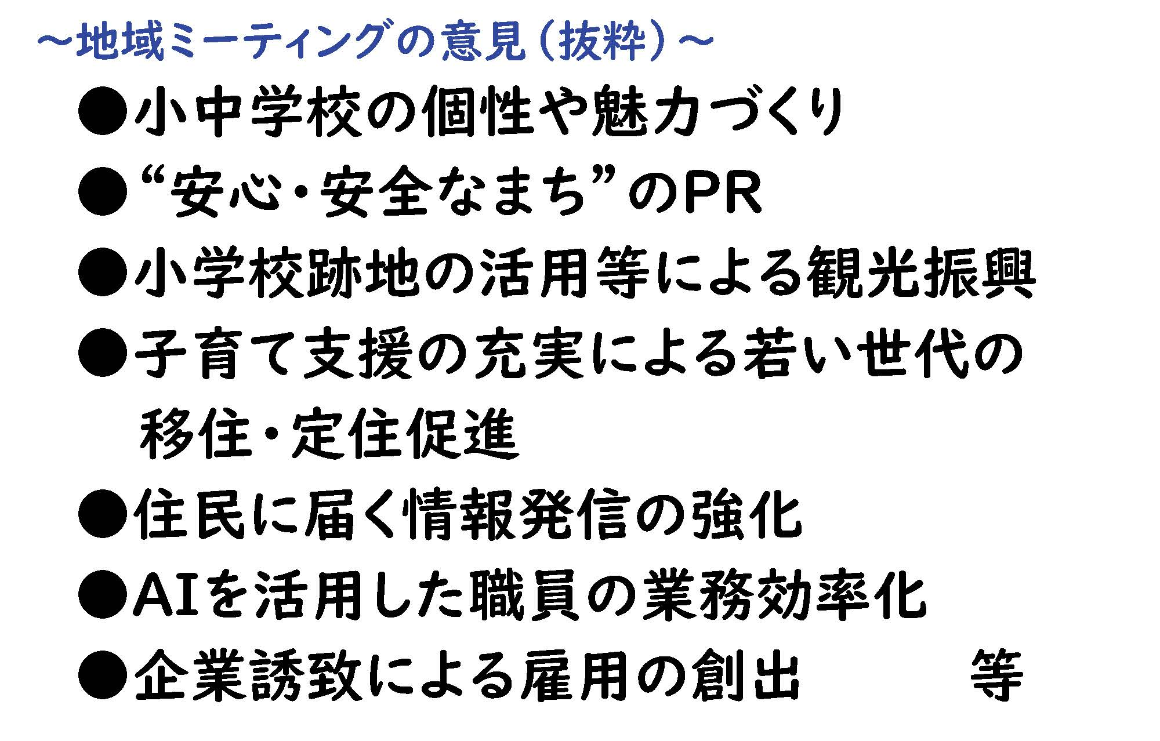

ご協力ありがとうございました。

